需求变更指导书

目的
通过角色、活动与职责的定义，明确在需求变更过程中各环节的运作方法，建立清晰，高效，可信的需求变更过程，保障需求管理活动的正常开展。

范围
本指导书是需求管理流程的子流程，适用于所有原始需求，包需求的变更操作。此处的变更指对需求描述，属性（如进度）进行更改，分析结论进行更改，以及取消需求的操作。不包括对当前版本或已规划版本、路标新增需求的操作。对于某个具体的R版本而言，规划、立项之后的新增需求都会被认为是对该版本的“变更”，但不属于本指导书定义的变更的范畴。新增需求的操作按《客户需求管理流程》执行。
本指导书适用于从原始需求提交，到需求最终实现的全过程。

需求相关术语定义
原始需求，包需求，设计需求定义，参见《客户需求管理流程》

角色和职责

原始需求提交人
一线及总部战略与Marketing体系，销售与服务体系，产品与解决方案体系提交原始需求的人员。
职责：
不断地跟踪原始需求的最新进展，及时发起变更并跟踪变更的进展。
确认变更请求。对原始需求发起的变更请求，需要得到原始需求提交人的确认后才能实施。

片区Marketing
预审片区提交的变更请求。
发起对原始需求的变更请求。

PL-RMT/RAT
分析对于原始需求、包需求的变更请求。
发起对原始需求，包需求的变更请求。
实施对于原始需求，包需求的变更。

PMT
发起对已规划需求的变更。
跟踪变更的进展。

RME
在跟踪包需求实现的过程中发起变更请求。
跟踪包需求变更的进展。
在各TR点对R版本的包需求清单进行基线化。

PDT
发起对于原始需求、包需求的变更请求。
跟踪变更的进展，确认对变更的分析意见。
组织研发人力、预算等相关资源，根据包需求，实施后续变更。

需求变更综述

需求变更的决策原则
需求变更的决策原则，与需求接纳的决策原则相同，详见《客户需求管理流程》。
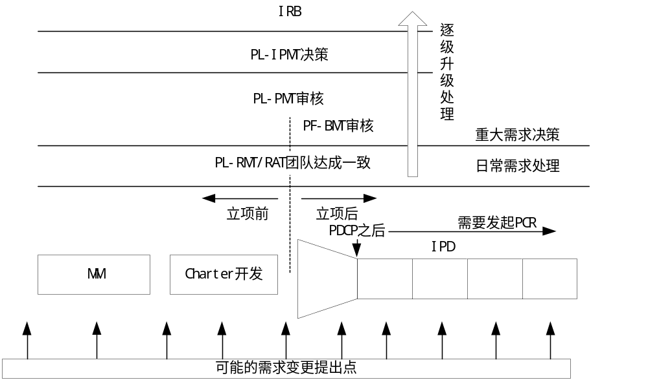
在不同的时间点提出的需求变更，不同重要程度的变更，决策的主体和方式不同。如果需求变更发起的时间处于某个具体版本的PDCP之后，其决策过程按PCR进行。
原始需求和包需求的变更申请，首先提交到PL-RMT/RAT进行分析处理。

需求变更的处理方式
需求从提交到最终实现，在演进过程中，会存在多个实体，例如原始需求，包需求，设计需求，设计规格，……，直至最终的软件和硬件。这些实体之间不单有纵向的关联关系，还有横向的关联关系。如下图所示：
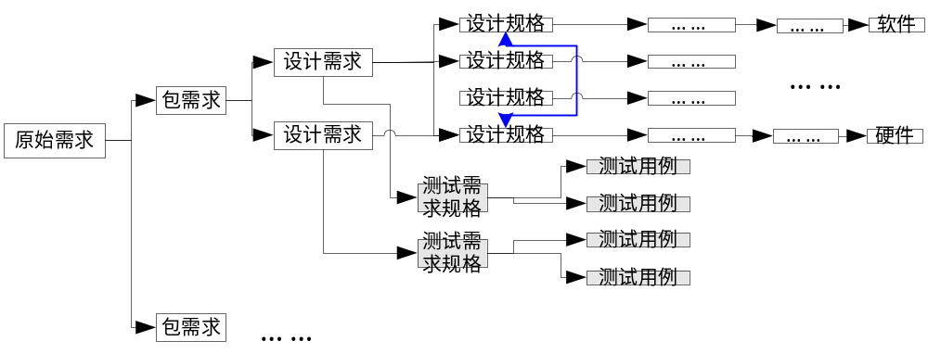
需求的变更管理，首要的便是要保证多层次、相互关联的实体之间的一致性。当其中的一个实体发生变动时，与其相关联的实体都要得到审视，判断受影响程度，然后做出相应的变更。然后将这种变更逐层跟踪传递下去，非常类似需求的处理方式。
所以本指导书中，对于变更这一特殊的信息，其处理的路径与需求的处理路径保持一致。逐层分解，层层跟踪。当原始需求的变更处理完毕后，要分析对包需求的影响，进行变更，然后是设计需求、设计规格……，以此类推。反之亦然，如果包需求有变更，则要分析对原始需求、设计需求、设计规格……的影响，进行相应的变更。原始需求如果经过了片区Marketing的预审，那么其变更也要经过片区Marketing的预审。
包需求以后的变更传递，参见IPD-SE和IPD-CMMI，本指导书不再赘述。只定义原始需求和包需求这两层的变更处理方式。

流程图 Flow Chart
见下：
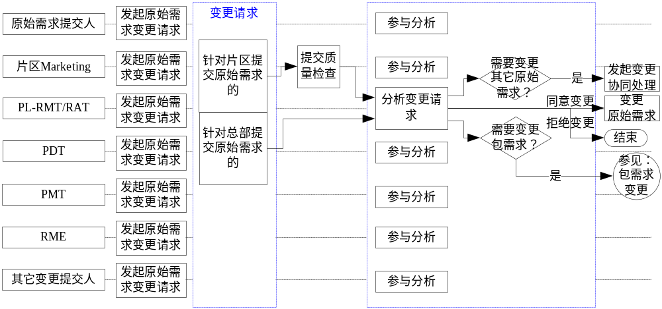
              - 原始需求变更

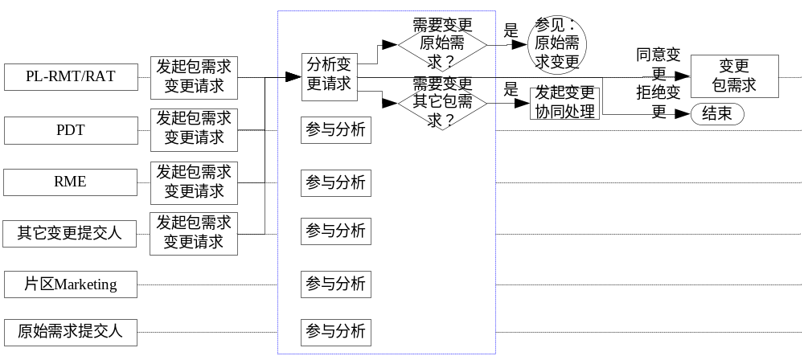
              - 包需求变更

流程说明

发起对原始需求的变更
责任主体：原始需求提交人，片区Marketing，PL-RMT/RAT，PMT，RME，PDT，以及其它要变更原始需求的人。
输入材料：从各种渠道来的针对原始需求的变更源（不包含片区技术服务提交的非功能原始需求的变更）
输出材料：变更请求
模板：《需求变更请求模板》
活动周期：日常进行
活动说明：
变更发起人填写变更请求，说明变更的原因，具体的修改内容，然后提交后续处理。如果是对片区提交的原始需求发起变更，要首先提交片区Marketing预审。如果是对总部提交的需求发起变更，直接提交到PL-RMT/RAT进行分析。
对原始需求的变更范畴包括：
- 对需求描述的变更：
例如：客户原来要求按号码段进行计费，后来改成按地区进行计费等
- 对需求属性的变更：
例如：需求原来的交付日期是8月份，因为客户的原因需要提前到6月份交付等。
- 对原始需求分析结论的变更，如把结论从“接纳”改为“不接纳”，从“接纳，纳入当前版本”改为“接纳，纳入规划版本”等
- 取消原始需求
取消原始需求也包括在变更的范畴之内。

预审对原始需求的变更
责任主体：片区Marketing
输入材料：原始需求变更请求，此处的原始需求指片区提交的原始需求，但不包含片区技术服务提交的非功能原始需求
输出材料：对变更请求的预审意见
模板：《需求变更请求模板》
活动周期：日常进行
活动说明：
片区提交的原始需求，如果要发起变更，不论变更是来自于一线还是总部，需要首先得到片区Marketing的预审。（不包含片区技术服务提交的非功能原始需求），
如果发现陈述不清晰，片区Marketing需要首先与提交人澄清后再提交PL-RMT/RAT做后续分析处理。

分析对原始需求的变更请求
责任主体：PL-RMT/RAT
输入材料：原始需求变更请求。（总部提交的原始需求，直接将变更申请提交到PL-RMT/RAT；片区提交的原始需求，变更申请要首先通过片区Marketing预审，然后再提交到PL-RMT/RAT）
输出材料：对原始需求变更请求的分析结论
模板：《需求变更请求模板》
活动周期：日常进行
活动说明：
PL-RMT/RAT在收到对原始需求的变更请求之后，组织利益相关人进行变更分析，尤其要包括原始需求的提交人，变更请求的提交人，以及PDT。如果是片区提交的原始需求，还要包括片区Marketing。
变更分析的方式，可以是邮件评审，也可以是开会讨论。
分析时要判断变更的必要性、可行性和关联性，充分评估对客户关系，研发活动的影响。如果变更对其它原始需求，或与原始需求相关联的包需求有影响，PL-RMT/RAT要负责发起相应的变更请求，协同处理。
因原始需求变更引发的包需求变更，见后面《变更包需求》一节。
对于原始需求的变更请求，有如下结论：
- 通过变更请求
变更请求通过之后，由原始需求提交人对变更请求进行确认。确认之后由PL-RMT/RAT实施原始需求变更。
- 拒绝变更请求：
拒绝对于原始需求发起的变更。PL-RMT/RAT在做出拒绝变更的结论时，要给出具体的理由，同时知会变更请求提出人。
如果对于分析的结论有异议，按照本指导书《5.1 需求变更的决策原则》进行处理。
PL-RMT/RAT要负责把变更的分析结果及时知会到所有利益相关人。

变更原始需求
责任主体：PL-RMT/RAT
输入材料：经过PL-RMT/RAT分析、原始需求提交人确认后的原始需求变更请求。
输出材料：变更后的原始需求
活动周期：日常进行
活动说明：
只有PL-RMT/RAT才能实施对原始需求的变更。
变更请求通过确认之后，PL-RMT/RAT更新原始需求，替换掉变更前的原始需求。
变更后原始需求的后续处理方式与普通原始需求的处理方式一致，如“纳入当前版本”或“纳入规划版本”等。具体的参见《客户需求管理流程》“分析阶段”的描述。

发起对包需求的变更
责任主体：PDT，RME，PL-RMT/RAT，以及其它要变更包需求的人
输入材料：各种对包需求的变更源
输出材料：对包需求的变更请求
模板：《需求变更请求模板》
活动说明：
当PDT在生成备选方案，进行开发、测试过程中发现有包需求因为技术或人力等的原因，导致其内容或实现日期等与下发包需求时的要求不符时，要及时发起对包需求的变更请求。严禁PDT在不发起变更请求的前提下私自挂起包需求。
RME在对包需求进行跟踪时，如果发现包需求的内容、进度等与下发包需求时的要求不符时，也要及时督促PDT发起对包需求的变更。
PL-RMT/RAT在分析原始需求变更请求时，可能会发现有必要对其相关的包需求发起变更。需要协同处理。

分析对包需求的变更请求
责任主体：PL-RMT/RAT
输入材料：包需求变更请求
输出材料：对包需求变更请求的分析结论
活动说明：
PL-RMT/RAT在收到对包需求的变更请求之后，组织利益相关人进行变更分析，尤其要包括与包需求相关的原始需求的提交人，变更请求的提交人，以及PDT。如果是对片区提交的原始需求有影响，还要包括片区Marketing。
分析时要判断变更的必要性，可行性和关联性。尤其是对于承诺的变更，要充分考虑对于项目，客户关系等的影响。
如果变更对与其相关的原始需求，或其它包需求有影响，PL-RMT/RAT负责发起相关的变更请求，进行协同处理。
对于包需求的变更请求，有如下结论：
- 通过变更请求
变更请求通过之后，PL-RMT/RAT实施变更。
包需求的变更可能会涉及到PCR，见本指导书《5.1 需求变更的决策原则》。
- 拒绝变更请求：
PL-RMT/RAT在做出拒绝变更的结论时，要给出具体的理由，同时知会变更请求提出人。
如果对于分析的结论有异议，按照本指导书《5.1 需求变更的决策原则》进行处理。
PL-RMT/RAT要负责把变更的分析结果及时知会到所有利益相关人。

变更包需求
责任主体：PL-RMT/RAT，RME
输入材料：通过PL-RMT/RAT分析后的包需求变更请求
输出材料：变更后的包需求
活动周期：日常进行
活动说明：
只有PL-RMT/RAT才能实施对包需求的变更。
变更请求通过PL-RMT/RAT分析之后，PL-RMT/RAT更新包需求，替换掉变更前的包需求。
RME负责跟踪变更后的包需求落实到PDT实施。
包需求的变更如果涉及PCR，按PCR操作。具体决策过程参见本指导书《需求变更的决策原则一节》

包需求基线化
责任主体：RME
输入材料：各TR点时，经过充分评估的包需求清单全集
输出材料：对TR点时包需求清单全集的状态锁存
活动周期：各TR点
活动说明：
各TR点时，RME在充分审视完整性和一致性后，将产品版本全部包需求基线化，保存到PDM，作为后续工作的基础。具体参见IPD的描述。

